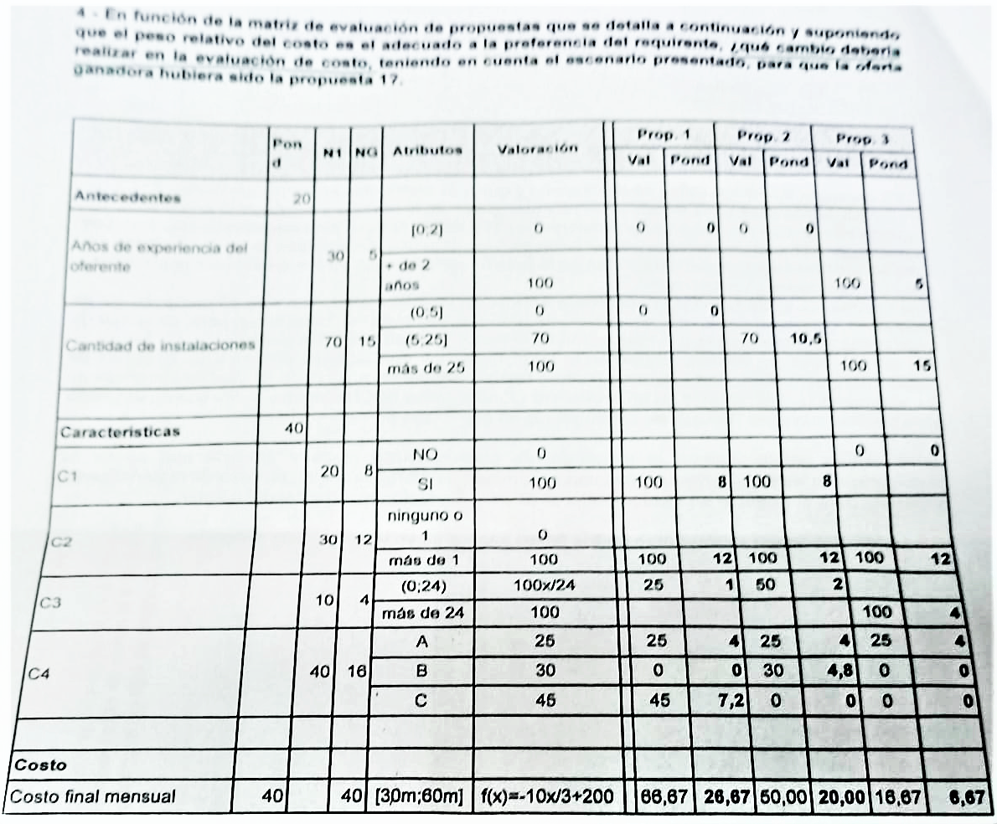

Lo que haría es cambiar el **dominio** y la **fórmula** de la **función costo final mensual**.

Siendo que:

* La **OFERTA 1** es la oferta que mayor puntaje obtiene (**66,67** puntos).
* La **OFERTA 3** es la oferta que menor puntaje obtiene (**16,67** puntos).

Entonces considero que, para sacarle “el mayor jugo posible” a la **OFERTA 1**, rearmo la fórmula de la función de manera que:

* La valoración de la **OFERTA 1** (la más alta) no sea de **66,67** sino directamente de **100** puntos, cosa que esta oferta se lleve la mayor cantidad de puntos posible.
* La valoración de la **OFERTA 3** (la más baja) no sea de **16,67** sino directamente de **0** puntos, cosa que esta oferta se lleve la menor cantidad de puntos posible.

Primero que nada, obtenemos los valores de los dominios para los cuales:

|  |  |  |
| --- | --- | --- |
| ***La idea es llevar este 66,67 a 100…*** |  | ***La idea es llevar este 16,67 a 0…*** |

Conociendo los dos puntos y que atravesará la **nueva función costo final mensual**, se plantea y se arma su fórmula para obtener los valores de la pendiente y la ordenada al origen:

|  |  |
| --- | --- |
|  |  |

Finalmente:

Nuevas ponderaciones:

|  |  |  |  |
| --- | --- | --- | --- |
|  |  | ***Valor*** | ***NUEVA Ponderación*** |
| ***OFERTA 1*** |  |  |  |
| ***OFERTA 2*** |  |  |  |
| ***OFERTA 3*** |  |  |  |

Pasando en limpio:

|  |  |  |
| --- | --- | --- |
| **PUNTAJES** | ***Usando la función original…*** | ***Usando la NUEVA función…*** |
| ***OFERTA 1*** |  |  |
| ***OFERTA 2*** |  |  |
| ***OFERTA 3*** |  |  |

Ahora sí, la ganadora sería la **OFERTA 1** (con 72,2 puntos, por sobre 67,97 y 40,00).